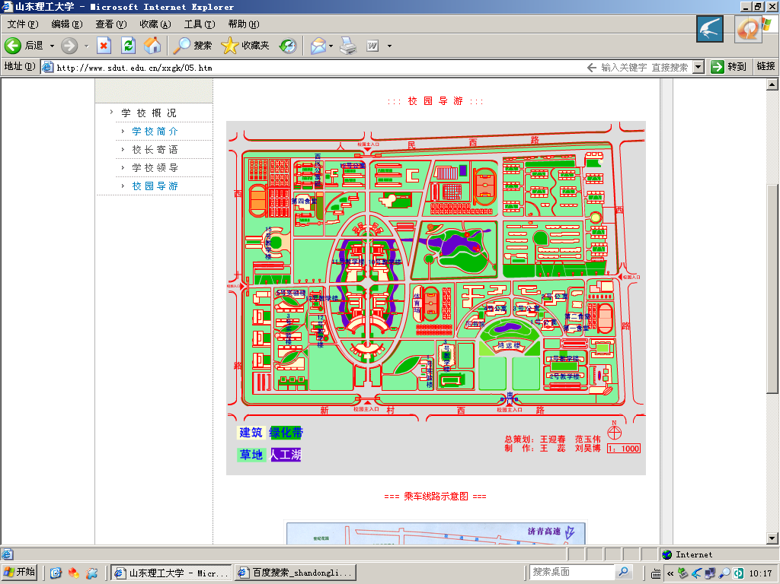
起点
终点
服务站
服务站
冬季长跑活动注意事项：

- 万人长跑路线上设两处服务站（具体位置见路线图），各学院长跑人员如遇突发情况，可就近到服务站处理。
2、到达终点后，分别以二餐北侧、二餐南侧、一餐南侧三条路为疏散通道，到达终点的各学院队伍请按照工作人员引导尽快经过疏散通道再自行解散。

